行业标准《手机及数码产品外壳用铝及铝合金板、带材》
送审稿编制说明

- 项目背景

1.1 立项目的
中国是当前世界上电子产品生产和出口最多的国家，国内围绕手机及数码产品外壳用铝展开的研发和生产工作很多，为了更好的规范市场，提升对该类外观件产品质量的重视。根据现有资料，截至2018年年底，我国保有热连轧生产线在20条以上，其中仅渤海湾地区的铝铸锭热轧板带生产产能即超过6880千吨/年，占全世界总产能的35% 左右，而中国所有的热轧板带材产能累计起来将超全球市场一半以上的产能。而其中，2015年以来建成投产的热连轧生产线，还有近8台。对于80%以上部件全部依靠热轧板带材加工制作得到的手机及数码产品外壳产品，可生产的铝加工企业不胜枚举。
从目前情况看，手机及数码产品外壳产品在近年的外观和强度要求不断提高，不光是一般的1系和5052合金产品取得应用，如相机面板外壳、平板外壳等产品，5系高强铝合金、6系和7系航空用铝合金，也在2015以后逐渐应用开来，如苹果、小米、华为手机外壳，分别用上了7021/6013等铝合金。多系列的热轧铝板带材已经在手机及数码产品外壳行业领域获得了越来越广泛的应用。
电子产品更新换代极快，一般产品的生命周期约为6~12个月，产品单规格发货量超过1000万台即被业界称为“极大获得市场认可”。广泛的使用范围以及如此之多的新品研发，各个不同铝基材厂家对于手机及数码产品外壳带材的质量控制都有各自不同的标准，标准项目各不相同，水平参差不齐，包括性能、板型、阳极验收方式等指标都有各自不同的控制标准。且早期对于手机及数码产品外壳产品的检验，只有简单的模拟阳极，而对于模拟阳极的工艺和判定手段，未进行准确限定和说明，但一些高档阳极氧化外观件产品的质量缺陷，如阳极黑线缺陷与基材的产品质量息息相关，但如不对检测方法和判断标准进行统一，容易造成上下游间质量追溯的困难以及商业纠纷。随着先进检测手段的引入，国内电子产品制造相关企业的不断发展壮大，目前国内已有成熟的模拟阳极氧化生产设备，从实践上看，标准化的模拟阳极对于检查产品的质量稳定性是有很强的指导意义的。在《手机及数码产品外壳用铝及铝合金板、带材》行标的制定中引入新的模拟阳极氧化试验方法，增加当前应用最为广泛的合金及其性能范围，不但规范了该类产品的质量控制，同时也促使生产厂家重视该类外观件产品的检测以及后续的质量改进，从而推动整个行业水平的不断发展提升。
新《手机及数码产品外壳用铝及铝合金板、带材》行标的制定，规范了手机及数码产品外壳用铝基材生产的方方面面，提升了国内高端电子产品用铝带材的行业信誉，增强了中国热轧生产带材厂家和相关行业的整体竞争力，在参与的国际贸易中也能提升本国行业的话语权。
该标准性质确定为行业标准，是修订制定，完成时间为2019年，技术归口单位为全国有色金属标准化技术委员会。起草单位有中铝瑞闽股份有限公司、西南铝业集团有限责任公司、广西南南铝加工有限公司、天津忠旺铝业有限公司、东莞市灿煜金属制品有限公司等。
  - 任务来源
根据中华人民共和国工业和信息化部下发的工信厅科【2018】31号《工业和信息化部办公厅关于印发2018年第二批行业标准制修订和外文版项目计划的通知》的文件精神，行业标准《手机及数码产品外壳用铝及铝合金板、带材》的修订工作由中铝瑞闽股份有限公司等单位负责起草，项目计划编号2018-0605T-YS，项目完成年限2019年。
1.3 编制组单位简介
在有色金属标准技术委员会的组织下，成立了以中铝瑞闽股份有限公司、西南铝业集团有限责任公司、广西南南铝加工有限公司、天津忠旺铝业有限公司、东莞市灿煜金属制品有限公司等为标准修订单位的编制组，各编制组单位简介如下。
——中铝瑞闽股份有限公司（简称中铝瑞闽）是由中国铝业集团有限公司控股的一家从事高精铝板带加工的现代化企业，地处中国东部沿海的福建省福州经济技术开发区。公司向客户提供优质的高精尖铝板带产品。生产主体设备从欧美等一流设备制造厂家引进，其中2400mm“1+3”热轧机组由奥钢联设计，配备了美国热电公司先进的凸度仪和康耐视公司先进的表面检测系统；六台冷轧机有两台六辊CVC冷轧机均由德国西马克公司（SMS）制造，相应的电气设备由ABB公司提供；引进的纯拉伸机组能够专业生产高端的CTP版基。公司是制造高精铝板、带、箔的厂家，生产的3C产品用铝带材、CTP版铝板基、罐盖及拉环料、罐体料、电容器外壳用铝带材、铝塑带材、单零铝箔等产品广泛应用于包装、电子、机械、电器、建筑装饰、印刷等领域。产品质量达到国内领先，国际先进水平，大量替代进口和实现出口，高精铝板带产销量、出口量均居行业前茅。瑞闽牌铝板带为“中国名牌”、福建省名牌产品，是国内外客户的首选。公司产品远销欧美、东南亚等国家和地区。公司拥有较强的技术研发能力，为国家知识产权优势企业、省级企业技术中心、省铝板带材料企业工程技术研究中心的依托单位、首批省级创新型企业、两化融合领域“双创”25强企业。企业多次承担国家级、省部级、中铝集团、市级等科技项目。公司注重技术创新活动，每年研发投入经费均不低于总收入的3%。公司注重与高校的合作研发，开展产学研项目，曾与北京科技大学、中南大学、武汉大学、苏州研究院、东北大学、福州大学等多所高校签定产学研项目，每年的产学研项目保持2~3项。公司不仅注重内部标准建设，同时重视国家/行业标准化的制修订工作，我司是全国有色金属标准化技术委员会委员单位，是我国铝板带方面的国行标的主要编修单位之一。瑞闽公司还具有良好的试验及分析设备，除常规检测设备外还拥有如测渣仪、扫描电镜等先进设备和经验丰富的分析人员，能够对铸轧带材产品的各项质量指标进行良好的分析，对缺陷进行及时的检测判断，有利于进一步提升产品质量。
——西南铝业集团有限责任公司荟萃了中国铝加工业最先进的技术装备，拥有亚洲最大的3万吨模锻水压机、1.25万吨卧式挤压机，中国最大轧制宽度的双机架2800毫米热轧机和2800毫米冷轧机，具有国际先进水平的1850毫米高速冷轧机、1700毫米铝箔轧机、8000吨卧式挤压机、1600毫米彩色涂层机组，目前国内吨位最大、技术最先进的6000吨拉伸矫直机，国内第一条具有世界先进水平的“1+4”热连轧生产线及建筑型材、表面氧化处理生产线等设备。西南铝瞄准国内市场和国际铝加工先进技术，发挥企业核心竞争力，对目标市场进行科学定位，不断拓展铝材应用领域，形成了航空航天、交通运输、包装、电子家电、印刷、建筑装饰用铝材等6大系列支柱产品。以其独特的品牌战略，有计划的市场推广，建立起高效的营销网络，并将产品经营和资产经营两者结合，“统筹经营”，产销量及出口创汇连续多年居全国同行业第一，截止2004年底，西南铝已为各行业提供各类铝材200多万吨 ，2004年出口铝材2.7万吨。
——广西南南铝加工有限公司由南宁市产业投资有限责任公司和南南铝业股份有限公司共同出资建设而成的现代化铝加工大型国有企业。公司依托广西重大项目工程——“20万吨大规格高性能铝合金板带型材项目”，投资近60亿元，通过引进世界先进的大型生产设备及技术，在南宁形成一个大型现代化铝合金材料生产加工基地，可生产1系至8系的各种优质铝合金产品。主要产品包括具有高附加值的铝合金铸造板块材料、大型挤压型材、热轧中厚板和冷轧卷带材等大规格高性能铝合金产品。满足交通运输业、工业制造业、建筑业等各个领域对高品质、高性能铝合金材料的市场需求。
——东莞市灿煜金属制品有限公司是一家经过ISO9001:2015认证，集生产、研发、销售于一体的生产型环保企业，公司总部成立于2001年3月，位于东莞清溪镇罗马工业区，总占地面积3万平方米，公司拥有整套的精密冷轧不锈钢带、铝带、碳钢带加工设备（精密压延机，分条机，退火炉），年生产能力在3.6万吨左右，主要生产经营特殊中高碳钢；高端5系6系7系铝合金材料。公司金属产品广泛用于3C类、笔电、汽车、动力电池、拉链、智能穿戴、电子烟、医疗等领域，尤其在华为、联想、戴尔、HP、华硕、宏基等高端笔记本电脑和IPAD产品上得到大范围的使用。尤其在取代以日本、韩国等为代表的进口材料上取得了丰硕成果。集团自主成立了新材料研发中心，配备了多名材料行业的专家人才，并在此基础上与多家国际级企业及高端院校建立合作，公司目前除了承担中原工学院研究生工作站和东莞职业技术学院金属材料生产工艺优化基地的角色，同时也被广东省科学技术厅认定为广东省金属冲锻压材料及后加工工艺工程技术研究中心，并与华为2012实验室合作共同开发新材料，在华为产品中得到完美应用，2016年还获得了中国产学研促进会颁发的创新成果优秀奖！

1.4 工作简况
1.4.1 广泛收集数据阶段
在向有色标准化委员会轻标委秘书处提出制定手机及数码产品外壳行业标准后，中铝瑞闽公司内部统一思想，并组织成立了主要的标准起草工作组，对本企业的手机及数码产品外壳铝合金带材产品进行分析，并结合市场情况，制定了相关调研表，调研内容包括该产品的产量、用途、对应的厚度、宽度、卷径、机械性能等项目，随后将此调研表发给国内主要的手机数码产品外壳生产厂商进行广泛调研。
1.4.2 标准起草阶段
此阶段主要是对各企业搜集到的数据进行分析，并在全国有色金属标准化技术委员会的带领下，组建了由中铝瑞闽股份有限公司为主起草单位，西南铝业集团有限责任公司、广西南南铝加工有限公司、天津忠旺铝业有限公司、东莞市灿煜金属制品有限公司等企业为参编单位的标准编制组。
经数据收集分析，对新增的阳极外观件产品有了更清晰的了解，编制组一致同意将新的合金和对应的强度等指标增加进标准，并结合手机及数码产品外壳产品终端的实际生产和外观要求，在原标准基础上进行技术要求的增减，进而形成标准的征求意见稿。
1.4.3 征求意见阶段
1.4.3 发送征求意见稿
2018年10月征求意见稿以邮件的形式发给国内主要手机及数码产品外壳用铝生产厂家、客户进行征求意见。经数据收集和分析，对新增的手机及数码产品外壳的合金种类，机械性能范围和用途有了更清晰的了解，最终决定在YS/T711-2009的基础上修改采用，并于2017年12月份起草和完成了征求意见初稿的编写。
1.4.4 工作会议情况
1.4.4.1工作组第一次会议
2018年10月29日~31日，《手机及数码产品外壳用铝》行业标准第一次工作会议由全国有色金属标准化委员会主持于安徽合肥召开任务落实，来自全国35个单位的55名代表参加了会议。
任务落实会认为现有的标准征求意见稿中手机及数码产品外壳用铝的合金牌号不仅仅只有5系，还有6系和7系等多个合金牌号，且不同合金和用途对于产品的厚度偏差和性能范围也稍有不同，因此各参编单位需在会后整理相关用途的合金状态、厚度公差、力学性能范围等数据指标。
1.4.4.2 工作组第二次会议
2019年4月17日~19日，《手机及数码产品外壳用铝》行业标准第二次工作会议由全国有色金属标准化委员会主持于浙江桐乡召开讨论会，来自全国13个单位的27名代表参加了会议。
会议对搜集到的不同合金的实际可控厚度偏差、力学性能范围等进行了逐项讨论，并确定了上述指标的实际可控范围。并对下阶段的工作中需要进行数据搜集、抽样送样检测、模拟阳极氧化的生产生产方式确定等任务，也进行了相应的任务分解。
1.4.4.3 工作组第三次会议
2019年10月29日~31日，《手机及数码产品外壳用铝》行业标准第三次工作会议由全国有色金属标准化委员会主持于山东泰安召开预审会，来自全国20个单位的32名代表参加了会议。
会议对搜集到的不同合金种类、力学性能范围、如何组织进行阳极氧化验证、标准格式等进行了逐项讨论，并确定了各个合金牌号力学性能指标的实际可控范围，会议中还对形成的标准文本预审稿件进行了修订和调整。另外，会上还讨论了搜集到的性能指标与国内外标准相比的优劣程度，并一致认为产品的技术指标优于目前市场上的同类产品指标，对于特殊用途的产品，并在厚差和性能区间控制上有差异的，需由供需双方协商确定。
      - 工作组第四次会议
2019年11月27日~29日，《手机及数码产品外壳用铝》行业标准第三次工作会议由全国有色金属标准化委员会主持于山东泰安召开审定会，来自全国X个单位的XX名代表参加了会议。
会议……
- 标准的编制原则

本标准在制定时严格遵循国内相关法律法规的规定，同时

积极向国际标准靠拢，做到标准的先进性。

本标准需具备先进性，可引领行业的发展，还需具有较强的典型意义，可指导相关的生产、贸易企业依此为据进行相关的商业活动。同时本标准将结合每次标准会议的讨论结果对标准进行修订，按有色加工产品标准GB/T 1.1《标准化工作导则》的要求进行编写。

本标准参考文件如下：

GB/T 3190 变形铝及铝合金化学成分

GB/T 3199 铝及铝合金加工产品 包装、标志、运输、贮存
GB/T 3880.3 一般工业用铝及铝合金板、带材 第3部分：尺寸偏差

GB/T 7999 铝及铝合金光电（测光法）发射光谱分析方法

GB/T 16865 变形铝、镁及其合金加工制品拉伸试验用试样及方法

GB/T 17432 变形铝及铝合金化学成分分析取样方法

GB/T 20975（所有部分） 铝及铝合金化学分析方法
- 要求

3.1 关于术语、定义、符号

依照GB/T 8005.1和GB/T 26492.3确定的术语、定义、符号进行编写。

3.2 关于新增牌号、状态、尺寸规格

以YS/T 711-2009《手机及数码产品外壳用铝及铝合金板、带材》为模板，经调研和整理增减编写制得。在搜集国内外各手机及数码外壳用铝后，用于冲压成型的铝合金除5052外，还有5252以及部分6063薄板带材。而在CNC全铣削加工方面，另有6061、6013、7021等合金；在厚度范围方面，冲压产品的厚度范围一般0.2~3.0mm，CNC铣削加工产品一般厚度范围1.5~12.5mm。

3.3 关于化学成分

此次新增的5252和6013牌号，在GB/T 3190 《变形铝及铝合金化学成分》标准中没有具体的化学成分要求，因此将该牌号的化学成分要求新增进标准。
表1 化学成分
牌号 | 质量分数/% |  |  |  |  |  |  |  | 其他杂质ª |  | Al^{b}
牌号 | Si | Fe | Cu | Mn | Mg | Cr | Zn | Ti | 单个 | 合计 | Al^{b}
5252 | 0.08 | 0.10 | 0.10 | 0.10 | 2.2-2.8 | - | 0.05 | - | 0.03 | 0.10 | 余量
6013 | 0.6-1.0 | 0.50 | 0.6-1.1 | 0.2-0.8 | 0.8-1.2 | 0.1 | 0.25 | 0.1 | 0.05 | 0.15 | 余量
a 其他杂质指表中未列出或未规定数值的金属元素。
b 铝的质量分数为100%的等于或大于0.010%的所有元素含量总和的差值，求和前各元素含量要表示到0.0X%。

3.4 关于尺寸偏差

根据YS/T 711-2009《手机及数码产品外壳行业标准》的检测项目，结合下游客户对于尺寸公差的要求，对具体的指标要求进行了合理的修订。目前国内外的一般标准不能满足该要求，故本标准的尺寸偏差，尤其对产品的厚度偏差有加严，最终定义宽度偏差应符合下表2的规定：
表 2 厚度允许偏差 单位为毫米
厚度 | 厚度允许偏差
0.25~0.50 | ±0.01
＞0.50~1.00 | ±0.02
＞1.00~2.00 | ±0.04
＞2.00~4.00 | ±0.06
＞4.00~6.00 | ±0.10
≥6.00~12.50 | ±0.20
表3 厚度偏差调研表
单位 | 名义厚度  /mm | 偏差最大范围/% | 标准指标 | 是否满足
厂家1 | 0.4 | ±2% | ±0.01 | 满足
厂家1 | 0.8 | ±2% | ±0.02 | 满足
厂家1 | 1.5 | ±2% | ±0.04 | 满足
厂家1 | 3.0 | ±1.5% | ±0.06 | 满足
厂家1 | 5.0 | ±1.5% | ±0.10 | 满足
厂家2 | 0.8 | ±0.02 | ±0.02 | 满足
厂家2 | 2.0 | ±0.04 | ±0.04 | 满足
厂家2 | 3.0 | ±0.05 | ±0.06 | 满足
厂家2 | 7.0 | ±0.15 | ±0.2 | 满足
厂家3 | 0.6 | ±0.012 | ±0.02 | 满足
厂家3 | 1.0 | ±0.02 | ±0.02 | 满足
厂家4 | 0.8 | ±0.08 | ±0.02 | 满足
厂家4 | 1.0 | ±0.08 | ±0.02 | 满足
厂家4 | 7.0 | ±0.15 | ±0.2 | 满足
厂家5 | 0.6 | ±0.02 | ±0.02 | 满足
厂家5 | 0.8 | ±0.02 | ±0.02 | 满足
厂家5 | 2.5 | ±0.03 | ±0.06 | 满足
产品的宽度允许偏差为±1.0mm，参与调研客户均反馈宽度公差可以保证。结合下游客户的实际应用需求，将板材的长度允许偏差确定为+3.0mm，板材两对角线的差值应符合表4的规定：
表4 板材的对角线偏差 单位为毫米
长度 | 下列宽度上的对角线允许偏差(不大于)
长度 | ≤1000 | ＞1000~1500 | ≥1500~2100
＞1000~2000 | 3 | 4 | 5
＞2000~4000 | 4 | 5 | 6
＞4000~6000 | 5 | 6 | 7
＞6000~12000 | 7 | 8 | 9

3.5 关于室温拉伸力学性能

根据实际下游客户需求，结合我们对部分量产客户的生产数据调研和统计结果，进而确定各种合金状态的性能范围，工作组首先完成了部分量产企业对于相关合金状态产品机械性能范围的统计，调研数据如下表5和6所示：

表5 A厂室温拉伸力学性能控制范围
合金 | 状态 | 厚度/mm | 室温抗拉强度/mpa | 室温规定非比例延伸强度/mpa | 室温断后伸长率/%
5052 | h32 | ＞0.5-1.0 | 210~260 | ≥130 | ≥6
5052 | h32 | ＞1.0-2.0 | 210~260 | ≥130 | ≥7
5252 | h32 | ＞0.5-1.0 | 210~260 | ≥130 | ≥6
5252 | h32 | ＞1.0-2.0 | 210~260 | ≥130 | ≥7
6061 | T4 | 0.5~3.5 | ≥205 | ≥110 | ≥15
6061 | T6 | 0.5~3.5 | ≥290 | ≥240 | ≥7
6063 | T4p | 0.5~3.5 | ≥150 | ≥80 | ≥15
6063 | T6 | 0.5~3.5 | ≥240 | ≥190 | ≥8

表6 B厂室温拉伸力学性能控制范围
合金 | 状态 | 厚度/mm | 室温抗拉强度/mpa | 室温规定非比例延伸强度/mpa | 室温断后伸长率/%
5052 | O | 0.2-0.5 | 170-215 | 65 | 12
5052 | O | ＞0.5-1.5 | 170-215 | 65 | 14
5052 | O | ＞1.5-3.0 | 170-215 | 65 | 16
5052 | O | ＞3.0-6.0 | 170-215 | 65 | 18
5052 | O | ＞6.0-12.5 | 165-215 | 65 | 19
5052 | H32 | 0.2-0.5 | 210-260 | 130 | 5
5052 | H32 | ＞0.5-1.0 | 210-260 | 130 | 6
5052 | H32 | ＞1.0-3.0 | 210-260 | 130 | 7
5052 | H32 | ＞3.0-6.0 | 210-260 | 130 | 10
5052 | H32 | ＞6.0-12.5 | 210-260 | 130 | 11
5052 | H34 | 0.2-0.5 | 230-280 | 150 | 4
5052 | H34 | ＞0.5-1.5 | 230-280 | 150 | 5
5052 | H34 | ＞1.5-3.0 | 230-280 | 150 | 6
5052 | H34 | ＞3.0-6.0 | 230-280 | 150 | 7
5052 | H34 | ＞6.0-12.5 | 230-280 | 150 | 10
5052 | H36 | 0.2-0.5 | 250-300 | 180 | 3
5052 | H36 | ＞0.5-1.5 | 250-300 | 180 | 4
5052 | H36 | ＞1.5-3.0 | 250-300 | 180 | 5
5052 | H36 | ＞3.0-6.0 | 250-300 | 180 | 6
5052 | H36 | ＞6.0-12.5 | 250-300 | 180 | 7
5052 | H38 | 0.2-0.5 | ≥270 | ≥210 | 3
5052 | H38 | ＞0.5-1.5 | ≥270 | ≥210 | 3
5052 | H38 | ＞1.5-3.0 | ≥270 | ≥210 | 4
5052 | H38 | ＞3.0-6.0 | ≥270 | ≥210 | 4
5252 | O | 0.2-0.5 | 155-215 | 60 | 12
5252 | O | ＞0.5-1.5 | 155-215 | 60 | 14
5252 | O | ＞1.5-3.0 | 155-215 | 60 | 16
5252 | O | ＞3.0-6.0 | 155-215 | 60 | 18
5252 | O | ＞6.0-12.5 | 155-215 | 60 | 19
5252 | H32 | 0.2-0.5 | 180-240 | 110 | 5
5252 | H32 | ＞0.5-1.5 | 180-240 | 110 | 6
5252 | H32 | ＞1.5-3.0 | 180-240 | 110 | 7
5252 | H32 | ＞3.0-6.0 | 180-240 | 110 | 10
5252 | H32 | ＞6.0-12.5 | 180-240 | 110 | 11
5252 | H34 | 0.2-0.5 | 205-260 | 130 | 4
5252 | H34 | ＞0.5-1.5 | 205-260 | 130 | 5
5252 | H34 | ＞1.5-3.0 | 205-260 | 130 | 6
5252 | H34 | ＞3.0-6.0 | 205-260 | 130 | 7
5252 | H34 | ＞6.0-12.5 | 205-260 | 130 | 10
5252 | H36 | 0.2-0.5 | 240-300 | 150 | 3
5252 | H36 | ＞0.5-1.5 | 240-300 | 150 | 4
5252 | H36 | ＞1.5-3.0 | 240-300 | 150 | 5
5252 | H36 | ＞3.0-6.0 | 240-300 | 150 | 6
5252 | H36 | ＞6.0-12.5 | 240-300 | 150 | 7
5252 | H38 | 0.2-0.5 | ≥260 | 170 | 3
5252 | H38 | ＞0.5-1.5 | ≥260 | 170 | 3
5252 | H38 | ＞1.5-3.0 | ≥260 | 170 | 4
5252 | H38 | ＞3.0-6.0 | ≥260 | 170 | 4
6013 | O | 0.2-0.5 | ≤150 | 85 | 14
6013 | O | ＞0.5-1.5 | ≤150 | 85 | 16
6013 | O | ＞1.5-3.0 | ≤150 | 85 | 17
6013 | O | ＞3.0-6.0 | ≤150 | 85 | 17
6013 | O | ＞6.0-12.5 | ≤150 | 85 | 16
6013 | T4/T4p | 0.2-0.5 | 205 | 110 | 11
6013 | T4/T4p | ＞0.5-1.5 | 205 | 110 | 12
6013 | T4/T4p | ＞1.5-3.0 | 205 | 110 | 14
6013 | T4/T4p | ＞3.0-6.0 | 205 | 110 | 15
6013 | T4/T4p | ＞6.0-12.5 | 205 | 110 | 14
6013 | T6 | 0.2-0.5 | 290 | 240 | 5
6013 | T6 | ＞0.5-1.5 | 290 | 240 | 6
6013 | T6 | ＞1.5-3.0 | 290 | 240 | 7
6013 | T6 | ＞3.0-6.0 | 290 | 240 | 9
6013 | T6 | ＞6.0-12.5 | 290 | 240 | 8
6061 | O | 0.2-0.5 | ≤150 | ≤85 | 12
6061 | O | ＞0.5-1.5 | ≤150 | ≤85 | 14
6061 | O | ＞1.5-3.0 | ≤150 | ≤85 | 16
6061 | O | ＞3.0-6.0 | ≤150 | ≤85 | 19
6061 | O | ＞6.0-12.5 | ≤150 | ≤85 | 16
6061 | T4/T4p | 0.2-0.5 | 180 | 90 | 10
6061 | T4/T4p | ＞0.5-1.5 | 180 | 90 | 12
6061 | T4/T4p | ＞1.5-3.0 | 180 | 90 | 14
6061 | T4/T4p | ＞3.0-6.0 | 180 | 90 | 16
6061 | T4/T4p | ＞6.0-12.5 | 180 | 90 | 18
6061 | T6 | 0.2-0.5 | 260 | 210 | 5
6061 | T6 | ＞0.5-1.5 | 260 | 210 | 6
6061 | T6 | ＞1.5-3.0 | 260 | 210 | 7
6061 | T6 | ＞3.0-6.0 | 260 | 210 | 10
6061 | T6 | ＞6.0-12.5 | 260 | 210 | 9
6063 | O | 0.2-0.5 | ≤130 | ≤85 | 20
6063 | O | ＞0.5-1.5 | ≤130 | ≤85 | 20
6063 | O | ＞1.5-3.0 | ≤130 | ≤85 | 20
6063 | O | ＞3.0-6.0 | ≤130 | ≤85 | 15
6063 | O | ＞6.0-12.5 | ≤130 | ≤85 | 13
6063 | T4/T4p | 0.2-0.5 | 110 | 70 | 9
6063 | T4/T4p | ＞0.5-1.5 | 110 | 70 | 10
6063 | T4/T4p | ＞1.5-3.0 | 110 | 70 | 10
6063 | T4/T4p | ＞3.0-6.0 | 110 | 70 | 10
6063 | T4/T4p | ＞6.0-12.5 | 110 | 70 | 11
6063 | T6 | 0.2-0.5 | 200 | 150 | 7
6063 | T6 | ＞0.5-1.5 | 200 | 150 | 8
6063 | T6 | ＞1.5-3.0 | 200 | 150 | 8
6063 | T6 | ＞3.0-6.0 | 200 | 150 | 8
6063 | T6 | ＞6.0-12.5 | 200 | 150 | 7
7021 | O | ＞1.5-3.0 | ≤290 | ≤160 | 9
7021 | O | ＞3.0-6.0 | ≤290 | ≤160 | 9
7021 | O | ＞6.0-12.5 | ≤290 | ≤160 | 9
7021 | T6/T651 | ＞1.5-3.0 | 460 | 420 | 7
7021 | T6/T651 | ＞3.0-6.0 | 460 | 420 | 6
7021 | T6/T651 | ＞6.0-12.5 | 460 | 420 | 5

随后又抽样调查了对应企业的实际生产控制水平，查阅和统计了多组数据，数据分布范围和上述表格相近，具体如下：

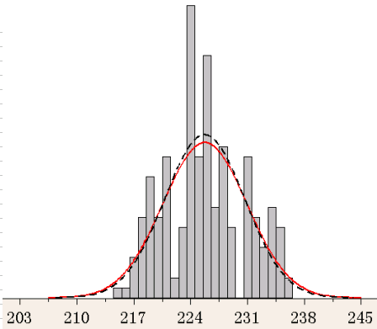
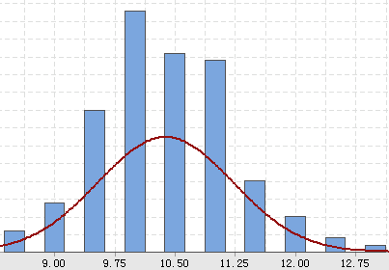
根据客户提供基础数据，确定5252合金不同状态的性能范围，其具体性能分布如下：

图1 5252H32 抗拉强度/延伸率
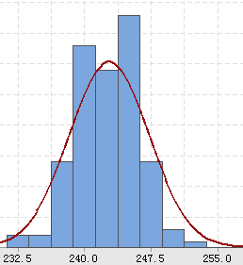
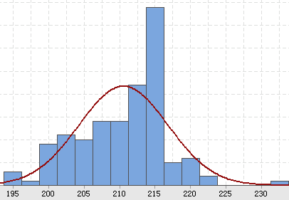

图2 5252H34抗拉强度/屈服强度

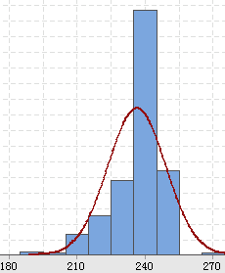
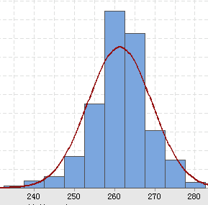
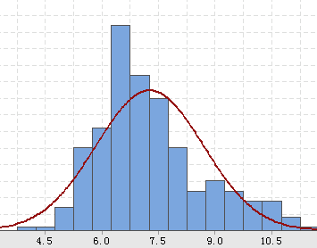

图3 5252H38抗拉强度/屈服强度/延伸率

根据上述统计分析，确定5252H32的抗拉强度区间为200-250mpa，屈服强度区间为160mpa以上，延伸率≥8%；确定5252H34的抗拉强度区间为220-270mpa，屈服强度区间为180mpa以上；确定5252H38的抗拉强度为255mpa以上，屈服强度210mpa；其余状态参考相关标准和上述数据整理得出。

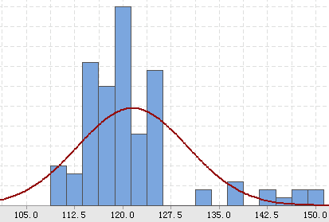
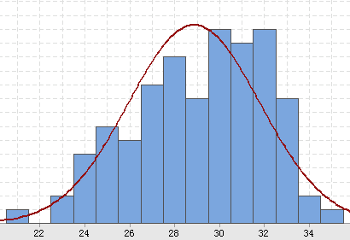
根据信息收集情况，统计6063 合金性能如下：

图4 6063T4抗拉强度/延伸率
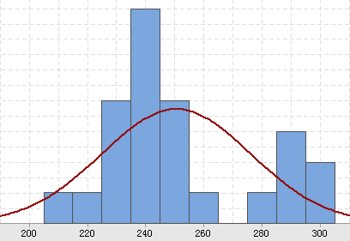
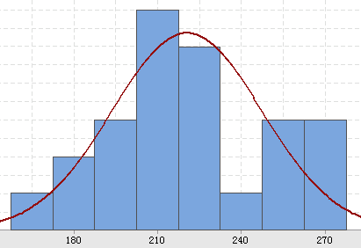

图5 6063T6抗拉强度/屈服强度

根据上述统计分析，确定6063T4的抗拉强度为110mpa以上，屈服强度为70mpa以上；确定6063T6的抗拉强度为200mpa，屈服强度为150mpa；其余状态参考相关标准和上述数据整理得出。

根据信息收集情况，统计6061 合金性能如下：

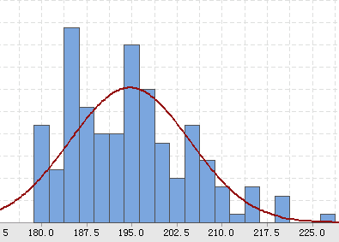
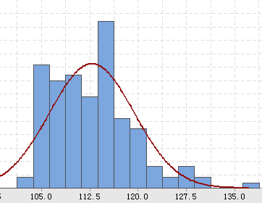

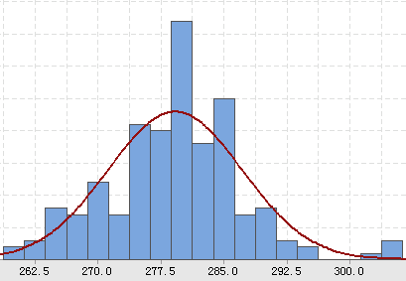
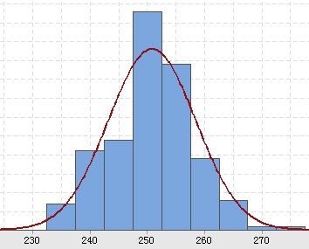
图6 6061T4抗拉强度/屈服强度

图7 6061T6抗拉强度/屈服强度

根据上述统计分析，确定6061T4的抗拉强度为≥180mpa，屈服强度为≥90mpa；确定6061T6的抗拉强度为≥260mpa，屈服强度为≥210mpa；其余状态参考相关标准和上述数据整理得出。

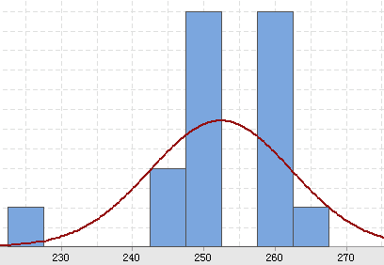
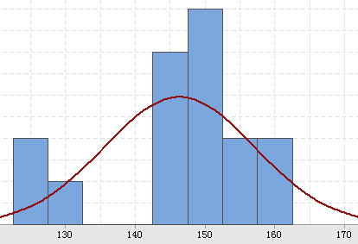
根据信息收集情况，统计6013 合金性能如下：

图8 6013T4抗拉强度/屈服强度

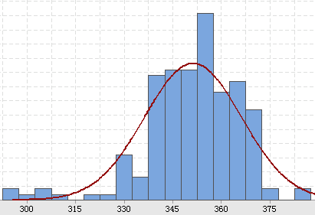
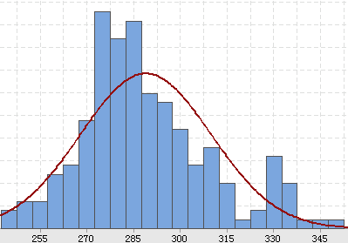

图9 6013T6抗拉强度/屈服强度

根据上述统计分析，确定6013T4的抗拉强度为≥2050mpa，屈服强度为≥110mpa；确定6013T6的抗拉强度为≥290mpa，屈服强度为≥240mpa；其余状态参考相关标准和上述数据整理得出。

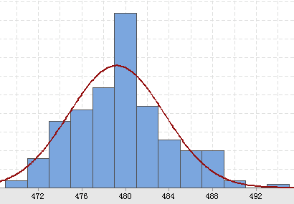
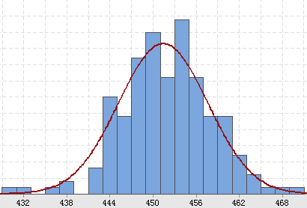
根据信息收集情况，统计7021 合金性能如下：

图10 7021T6抗拉强度/屈服强度

根据上述统计分析，确定7021T6的抗拉强度为≥460mpa，屈服强度为≥420mpa；其余状态参考相关标准和上述数据整理得出。

鉴于以上统计数据，结合国内外相关标准中涉及的数据，拟将标准中的相关室温拉伸力学性能规范如下：

表5 室温拉伸力学性能
牌号 | 供应状态 | 厚度/mm | 室温拉伸试验结果
牌号 | 供应状态 | 厚度/mm | 抗拉强度  Rm/Mpa | 规定非比例延伸强度  R_{P0.2}/Mpa | 断后伸长率，  A_{50mm}/%
牌号 | 供应状态 | 厚度/mm | 不小于
1050、1060、1070 | H14  H24 | 0.25~0.50 | 95~145 | 80 | 2
1050、1060、1070 | H14  H24 | ＞0.50~1.00 | 95~145 | 80 | 4
1050、1060、1070 | H14  H24 | ＞1.00~2.00 | 95~145 | 80 | 7
1050、1060、1070 | H14  H24 | ＞2.00~6.00 | 95~145 | 80 | 8
5005 | H14/34 | 0.40~1.50 | 145-185 | ≥110 | 4
5005 | H14/34 | ＞1.50~300 | 145-185 | ≥110 | 5
5005 | H14/34 | ＞3.00~8.00 | 145-185 | ≥110 | 7
5052 | O | 0.40-1.50 | 165~215 | 65 | 14
5052 | O | ＞1.50-3.00 | 165~215 | 65 | 16
5052 | O | ＞3.00-8.00 | 165~215 | 65 | 18
5052 | H32 | 0.40~1.00 | 210~260 | 160 | 7
5052 | H32 | ＞1.00~3.00 | 210~260 | 130 | 9
5052 | H32 | ＞3.00~8.00 | 210~260 | 130 | 10
5052 | H34 | 0.40~1.00 | 230~280 | 180 | 5
5052 | H34 | ＞1.00~3.00 | 230~280 | 150 | 6
5052 | H34 | ＞3.00~8.00 | 230~280 | 150 | 7
5052 | H36 | 0.40~1.00 | 250-300 | 180 | 4
5052 | H36 | ＞1.00~3.00 | 250-300 | 180 | 5
5052 | H36 | ＞3.00~8.00 | 250-300 | 180 | 6
5052 | H38 | 0.40~1.00 | 270 | 210 | 3
5052 | H38 | ＞1.00~3.00 | 270 | 210 | 4
5052 | H38 | ＞3.0-8.0 | 270 | 210 | 4
5252 | O | 0.40~1.00 | 155~215 | 60 | 14
5252 | O | ＞1.00~3.00 | 155~215 | 60 | 18
5252 | O | ＞3.00~8.00 | 155~215 | 60 | 20
5252 | H32 | 0.40~1.00 | 200~250 | 150 | 7
5252 | H32 | ＞1.00~3.00 | 200~250 | 150 | 8
5252 | H32 | ＞3.00~8.00 | 200~250 | 150 | 9
5252 | H34 | 0.40~1.00 | 220~270 | 180 | 4
5252 | H34 | ＞1.00~3.00 | 220~270 | 180 | 5
5252 | H34 | ＞3.00~8.00 | 220~270 | 180 | 6
5252 | H36 | 0.40~1.00 | 240~300 | 200 | 3
5252 | H36 | ＞1.00~3.00 | 240~300 | 200 | 4
5252 | H36 | ＞3.00~8.00 | 240~300 | 200 | 5
5252 | H38 | 0.40~1.00 | 255 | 210 | 2
5252 | H38 | ＞1.00~3.00 | 255 | 210 | 3
5252 | H38 | ＞3.00~8.00 | 255 | 210 | 4
5252 | H39 | 0.40~8.00 | 270 | 250 | 1
6063 | O | 0.40~4.00 | ≤130 | ≤85 | 18
6063 | O | ＞4.00~12.50 | ≤130 | ≤85 | 20
6063 | T4/T4p | 0.40~4.00 | 110 | 70 | 10
6063 | T4/T4p | ＞4.00~12.50 | 110 | 70 | 11
6063 | T6 | 0.40~4.00 | 200 | 150 | 8
6063 | T6 | ＞4.00~12.50 | 200 | 150 | 9
6061 | O | 0.40~4.00 | ≤150 | ≤85 | 16
6061 | O | ＞4.00~12.50 | ≤150 | ≤85 | 18
6061 | T4/T4p | 0.40~4.00 | 180 | 90 | 14
6061 | T4/T4p | ＞4.00~12.50 | 180 | 90 | 18
6061 | T6 | 0.40~4.00 | 260 | 210 | 7
6061 | T6 | ＞4.00~12.50 | 260 | 210 | 9
6013 | O | 0.40~4.00 | ≤150 | ≤85 | 16
6013 | O | ＞4.00~12.50 | ≤150 | ≤85 | 17
6013 | T4/T4p | 0.40~4.00 | 205 | 110 | 12
6013 | T4/T4p | ＞4.00~12.50 | 205 | 110 | 15
6013 | T6 | 0.40~4.00 | 290 | 240 | 6
6013 | T6 | ＞4.00~12.50 | 290 | 240 | 8
7021 | O | 1.50~12.50 | ≤290 | ≤160 | 9
7021 | T6  T651 | ＞1.50~3.00 | 460 | 420 | 5
7021 | T6  T651 | ＞3.00~6.00 | 460 | 420 | 6
7021 | T6  T651 | ＞6.00~12.5 | 460 | 420 | 7

3.6 关于外观质量

随着阳极黑线验证手段的不断丰富，阳极外观件出厂前，新增需进行阳极验证，并对卷取质量参照客户要求，进行规范。

3.7 关于试验方法

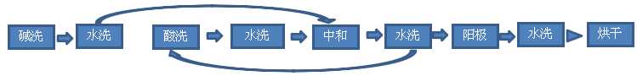
化学成分、力学性能等参照现有国家标准执行，阳极氧化试验方法参考下游客户实际生产过程编写，具体验证流程如下。

4 标准水平分析

4.1 标准水平简析

本标准的征求意见稿是在收集了大量的数据基础上进行统计和修改后形成的，并结合本行业的实际生产和使用情况，参考目前在用的YS/T711-2009进行修改和增减后形成的，是对国家电子产品领域以及宏观经济发展的有力支撑，建议作为推荐性行业标准发布实施。
通过文献检索和网上查询，国外并没有关于铝塑复合板用铝的通用标准，其与欧标的相关标准比对见表、6、表7所示：

表6 本标准与国外标准对比（EN485）
主要技术指标 | 本标准 | EN 485.4-1994 | 比对  情况
厚度允许偏差 |  |  | 本标准较优
  厚度/mm | 允许偏差/mm
  0.25~0.50 | ±0.01
  ＞0.50~1.00 | ±0.02
  ＞1.00~2.00 | ±0.04
  ＞2.00~4.00 | ±0.06
  ＞4.00~6.00 | ±0.10
  ＞6.00~12.50 | ±0.20
  厚度t |  | 对应下列公称宽度的厚度偏差/mm
  ＞ | ≤ | ＞  0  ~  1000 | ＞  1000  ~  1250 | ＞  1250  ~  1600 | ＞  1600  ~  2000
  0.2 | 0.4 | ±0.02 | ±0.04 | ±0.05 | -
  0.4 | 0.5 | ±0.03 | ±0.04 | ±0.05 | ±0.06
  0.5 | 0.6 | ±0.03 | ±0.05 | ±0.06 | ±0.07
  0.6 | 0.8 | ±0.03 | ±0.06 | ±0.07 | ±0.08
  0.8 | 1.0 | ±0.04 | ±0.06 | ±0.08 | ±0.09
  1.0 | 1.2 | ±0.04 | ±0.07 | ±0.09 | ±0.10
  1.2 | 1.5 | ±0.05 | ±0.09 | ±0.10 | ±0.11
  1.5 | 1.8 | ±0.06 | ±0.10 | ±0.11 | ±0.12
  1.8 | 2.0 | ±0.06 | ±0.11 | ±0.12 | ±0.14
  2.0 | 2.5 | ±0.07 | ±0.12 | ±0.13 | ±0.15
  2.5 | 3.0 | ±0.08 | ±0.13 | ±0.15 | ±0.17
  3.0 | 3.5 | ±0.10 | ±0.15 | ±0.17 | ±0.18
  3.5 | 4.0 | ±0.15 | ±0.20 | ±0.22 | ±0.23
宽度  偏差 |  |  | 相当
  宽度 | 宽度允许偏差
  所有 | ±1
  厚度t |  | 对应下列公称宽度的厚度偏差/mm
  ＞ | ≤ | ＞  0  ~  1000 | ＞  1000  ~  1250 | ＞  1250  ~  1600 | ＞  1600  ~  2000
  0.2 | 0.6 | +0.6/0 | +1.5/0 | +2.5/0 | +3.0/0
  0.6 | 1.0 | +1.0/0 | +1.5/0 | +2.5/0 | +3.0/0
  1.0 | 2.0 | +1.2/0 | +2.0/0 | +2.5/0 | +3.0/0
外观质量 | 板、带材表面应洁净、平整，不允许有影响使用的分层、划伤、腐蚀、油斑、印痕、起皮、金属或非金属压入物、黑条及其他影响进一步加工的缺陷。 | 无明确描述，供需双方协商确定。 | 本标准规定更详细较优

表7 本标准与国外标准对比(ANSI-H35.2-2006)
主要技术指标 | 本标准 | ANSI H35.2（M）-2006 | 比对  情况
厚度允许偏差 |  |  | 本标准较优
  厚度/mm | 允许偏差/mm
  0.25~0.50 | ±0.01
  ＞0.50~1.00 | ±0.02
  ＞1.00~2.00 | ±0.04
  ＞2.00~4.00 | ±0.06
  ＞4.00~6.00 | ±0.10
  ＞6.00~12.50 | ±0.20
  厚度/mm |  | 对应下列公称宽度的厚度偏差/mm
  ＞ | ≤ | ＞  0  ~  1000 | ＞  1000  ~  1500 | ＞  1500  ~  2000 | ＞  2000  ~  2500
  0.15 | 0.63 | ±0.025 | ±0.04 | - | -
  0.63 | 1.00 | ±0.045 | ±0.06 | ±0.09 | ±0.10
  1.00 | 2.00 | ±0.06 | ±0.09 | ±0.11 | ±0.14
  2.00 | 4.00 | ±0.09 | ±0.11 | ±0.15 | ±0.18
  4.00 | 6.00 | ±0.18 | ±0.23 | ±0.18 | ±0.33
  6.00 | 12.5 | ±0.30 | ±0.36 | ±0.38 | ±0.46
宽度  偏差 |  |  | 本标准较优
  宽度 | 宽度允许偏差/mm
  所有 | ±1
  厚度/mm |  | 对应下列公称宽度的宽度偏差/mm
  ＞ | ≤ | ＞  250  ~  1000 | ＞  1000  ~  2000 | ＞  2000  ~  3000 | 备注
  0.15 | 3.20 | ±1.5 | ±3 | ±4
  3.20 | 6.30 | ±2.0 | ±3.5 | ±4.5
  6.30 | 12.50 | ±6 | ±9 | ±11
外观质量 | 板、带材表面应洁净、平整，不允许有影响使用的分层、划伤、腐蚀、油斑、印痕、起皮、金属或非金属压入物、黑条及其他影响进一步加工的缺陷。 | 无明确描述，供需双方协商确定。 | 本标准规定更详细较优
本标准修改以国内外相关的国家标准为基础，结合手机和数码产品外壳用铝的特点，其技术指标均优于EN 485、和ANSI标准，综合评定为国际先进水平。

4.2 标准创新点

标准的创新点主要体现在以下几个方面：

4.2.1 标准创新

标准中将手机外壳常用的5252、6013等合金新增进标准，提升了标准的覆盖面，技术要求也相应增多，进一步地，本次标准修订中新增模拟阳极氧化检测方法作为附件，有利于铝加工行业的检测和评价更贴近使用终端，有利于产品质量的稳定提升。

4.2.2 技术创新

本标准在编制征求意见搞的过程中，广泛收集了很多国内相关生产厂家的数据，确定的指标相对国内外其他标准来说更加严格，对于最终产品在测试和推广过程中的质量稳定性将更优保障，进一步地，本次征求意见稿的数据广泛听取了生产商、客户及中间商的意见，实际做到了将本标准的创新性充分展现了出来。

4.2.3 要求创新
本标准通过国内外其他标准的比对，其技术指标均达到或优于相关标准，先进水平。

4.3 标准的覆盖面

从产品种类上看，本标准包含了目前国内供需市场上所有的手机及数码产品外壳用铝的各种合金，而在参编单位的规模上，涉及的参编单位从大规模国企到高端私企，企业性质覆盖面广，技术指标全面，所以本标准还充分体现了国内生产企业的生产电子产品领域用高端铝合金产品的质量控制水平。
- 与有关的现行法律、法规和强制性国家标准的协调性
《手机及数码产品外壳用铝及铝合金板、带材》行标是对现有的法律法规和强制性国家标准一个有利的补充，可促使铝加工行业健康的发展。没有现行的法律、法规、规章制度等对其要求，与其他标准无冲突。

6 专利及设计知识产权说明

本文件起草过程中没有检索到专利和知识产权问题，如果涉及到专利和知识产权时请使用单位与专利和知识产权方协商，本文件的发布机构不承担识别这些专利的责任。

7 重大分歧意见的处理经过

编制组根据起草前确定的编制原则进行修订，标准起草过程中未发生重大分歧意见。

8 标准作为强制性或推荐性（或行业）标准的建议

本标准为手机及数码产品外壳通用产品标准，在现阶段，可以引领国内铝加工企业按照本标准订货及生产，但随着新技术和新材料的发展应用，还会有更多的合金牌号和性能与产品匹配使用，是一个正在不断变化需求的过程，因此建议本标准作为推荐性行业标准进行发布。

9 贯彻行业标准的要求和措施建议
本标准涉及的铝加工厂和企业应在标准发布实施后组织培训和学习，以了解目前国内行业的最新动态，便于做好订单的承接和交付。而对于中间商及客户，可以根据发布内容进行自我更新前期的内控要求，并按此标准实施订货。
- 废止现行有关标准的建议

本标准是对YS/T 711-2009《手机及数码产品外壳用铝及铝合金板、带材》的修订，本标准发布实施后，应相应废止2009版。

11、推广应用的预期效果
本标准的修订，不仅仅是对民用领域的手机及数码外壳用铝进行规范，还对于军用领域的无线电子电器设备选材提供相关参考信息，可促进我国军民领域协调发展，将国产铝材逐渐向高精尖领域发展，并继续推进3C电子产品领域铝材生产企业的技术进步和产品升级。

《手机及数码产品外壳用铝及铝合金板、带材》编制组
2019-11-14

